XXX模块概要设计说明书

1 文档概述

1.1文档目的和范围
该文档用于描述模块的大体功能设计，指导之后的编码工作

1.2术语/缩略语
自己写
序号 | 术语/缩略语 | 说明
1 | API | 应用程序编程接口
2

1.3参考文档
不知道
序号 | 文档名 | 作者 | 时间 | 版本
1
2

2 系统结构图（对于整个软件而言）
2.1 OnPointLink整个软件的系统结构及功能图
（1） 系统结构图
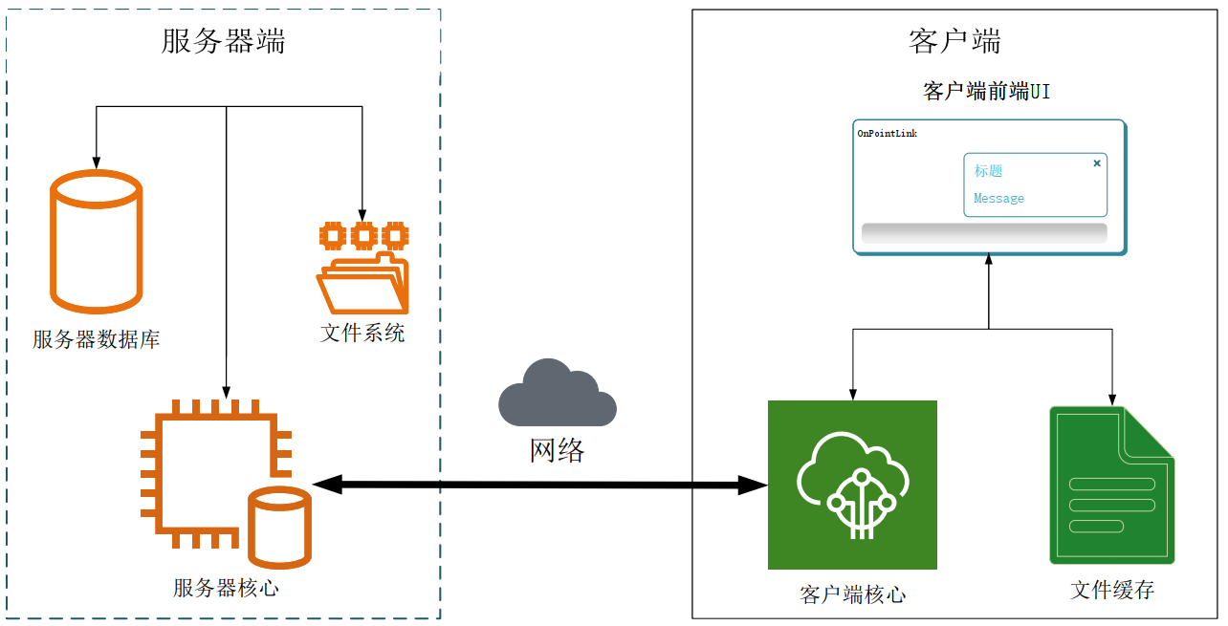
解释：
客户端：
·界面UI负责显示内容在屏幕上，要求：美观、实用。
·前端核心负责对内存的操作，连接程序的其他部分，任何信息流通都需要经过内存。
·文件系统存储管理本地存储的信息，比如历史消息记录，保存的账号密码信息，以及传输的文件。
网络传输：
·网络部分负责客户端和服务器之间的通信，包括但不限于对服务器端发起请求、接收从服务器端发出的信息。
·网络传输模块只干一件事情，就是把信息原封不动地在两端之间搬来搬去。
服务端：
·存储所有的用户信息，用于登录、注册等。
·一定的云存储服务，短时间内的消息记录、一定时间内的群文件与p2p传输文件（这部分由Server文件系统负责存储）。
·处理客户端的所有请求，以及即时向客户端发送其所需要的信息。

（2）即时消息收发功能的原理图
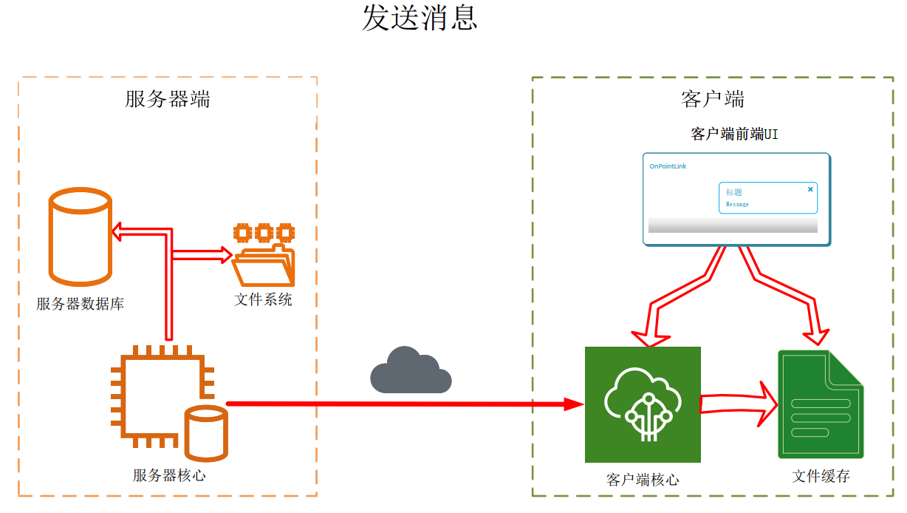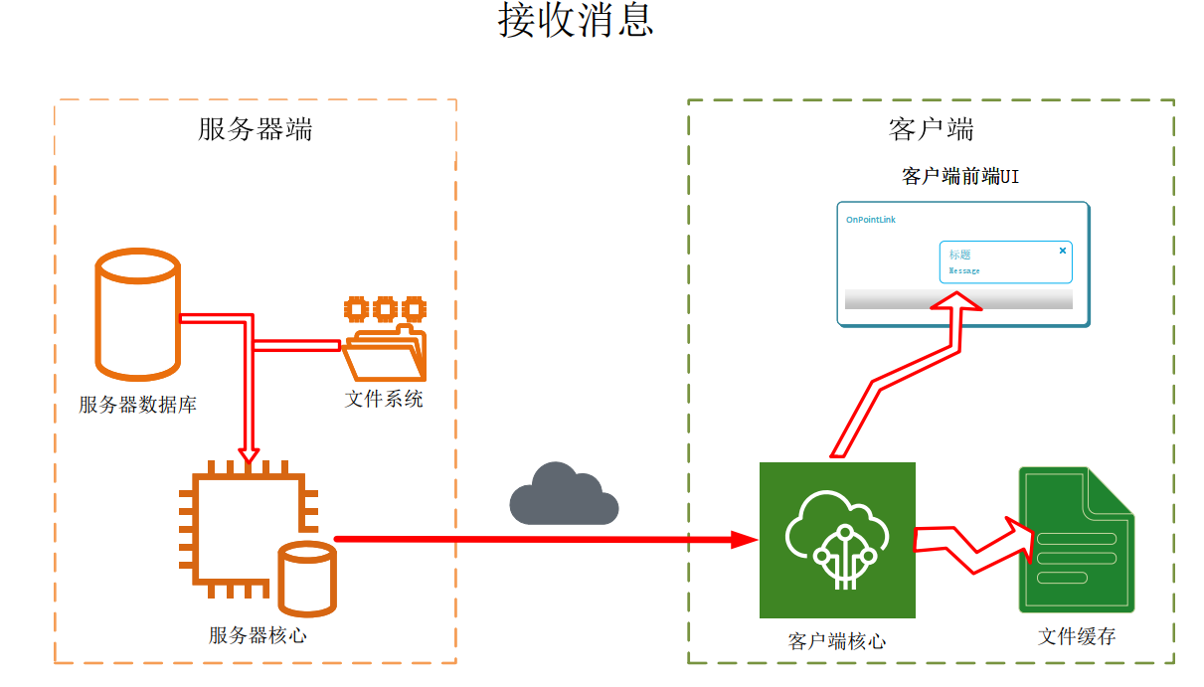
解释：
发送信息时，信息来源是前端（由键盘输入）信息传给核心，然后传给文件系统保存为消息记录，同时也传给网络组件，发送给服务器，服务器接收信息后由核心传给数据库。如果对方也在线则直接启动消息接收流程，否则等到对方登录再接收消息。
接收消息时，数据从服务器数据库流出，（如果发送消息时双方都在线，则可以直接从服务器核心（即内存）直接得到数据），由网络层发给客户端后，流向前端进行显示，同时流向文件系统存储为消息记录

3 模块详细概述

3.1 XXX模块

3.1.1模块功能定义
序号 | 功能点 | 功能点详细内容
1
2
3

表 3-1 模块功能描述

3.1.2 模块结构
构筑坚固的软件整体结构，通过本部分的设计保证软件整体性能，对后续的详细设计起到根本的指导作用，并对日后的维护提供最上层的指导和最基本的方向。要求：以本模块为中心，画出模块间的结构及模块内结构图。对于模块内细分的小模块也最好列表说明各小模块的功能（模块结构画法见附录四）。
例：
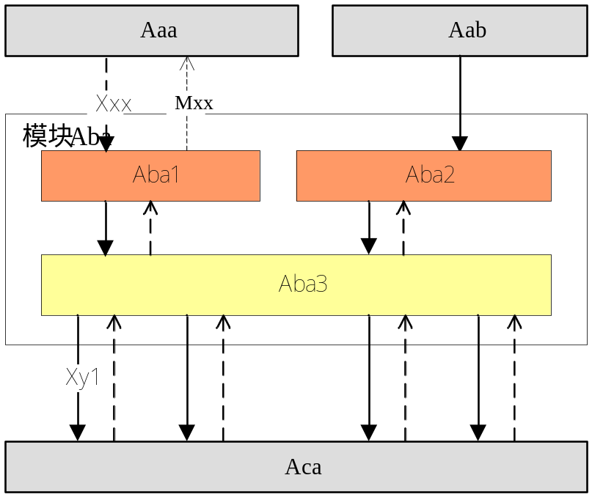

图3-1 XXX模块结构图

模块名称 | 模块类型 | 概要说明
Aba1 | 接口 | XXXX
Aba2 | 接口 | XXXXXX
Aba3 | 内部模块 | XXXXXXXXXXXXX

    - 模块动作时序图（根据实际项目选择填写）
动作时序图(或者总体的动作处理流程等)，关于时序图的画法详见附录五。

4 接口说明

4.1 数据结构定义
填写各种数据，如变量声明、宏定义和全局变量等。

4.2 函数
4.2.1模块间接口函数
模块间接口设计(外部接口)文字或者列表描述，需要记述参数、返回值、功
能、调用方法。若存在多个函数调用完成一个功能，则需要记述调用的时序图(VISIO)。例：时间初始化的函数。

函数名 | CLK_init
文件名 | ../clk.c
功能 | 时钟初始化处理
记述形式 | int CLK_init ()
参数
类型 | 変数名 |  | I/O | 说明
void | - |  | - | -
返回值 | 型 | int | 说明
 | 値 | 0 | 正常结束
 |  | -1 | 异常结束
详细说明
时钟初始化处理函数，提供给SYSTEM模块调用，数据向保存时间的全局数据中保存。

4.2.2 模块内接口函数
模块内接口设计(内部接口)文字或者列表描述，需要记述参数、返回值、功能、调用方法。例：时间调整的分钟调整函数。

函数名 | CLK_upMin
文件名 | ../clk.c
功能 | 当前分钟上调的处理
记述形式 | int CLK_upMin (S_DATETIME* pstDateTime)
参数
类型 | 変数名 |  | I/O | 说明
S_DATETIME* | pstDateTime |  | I | 当前时间数据保存用结构体
返回值 | 型 | int | 説明
 | 値 | 0 | 正常结束
 |  | -1 | 异常结束
详细说明
……

